Инновационный опыт учителя-победителя ПНПО – 2014 года
Приходько Валерии Олеговны
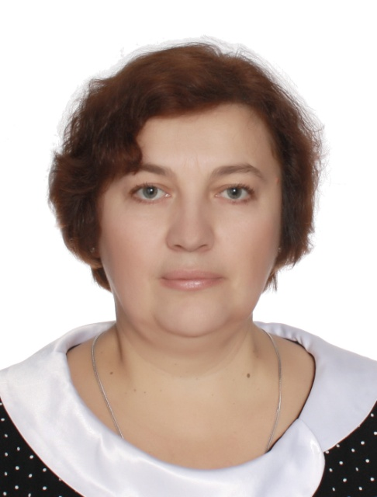

Муниципального образования Мытищинский муниципальный район

Ф.И.О. учителя | Приходько Валерия Олеговна
Должность с указанием предмета | учитель музыки и МХК
Учреждение, в котором работает учитель (полное название) | Муниципальное бюджетное общеобразовательное учреждение «Средняя общеобразовательная школа №27»
Адрес ОУ с индексом | (141021) Московская область г. Мытищи, ул. Юбилейная дом 42, корпус 2
Телефон рабочий | 8-(495) 582-69-00
Другие контактные телефоны | 8-919-960 -84
E-mail | leragilina@mail.ru
Тема инновации | Использование интерактивных методов в процессе освоения содержания музыки.
Обоснование | Модернизации современного образования направлена на системно - деятельный подход, базовым положением которого «служит тезис о том, что развитие личности в системе образования обеспечивается, прежде всего, формированием универсальных учебных действий (УУД), выступающих в качестве основы образовательного и воспитательного процесса». В связи с внедрением Федерального Государственного Образовательного Стандарта второго поколения, направленного на развитие и становления личностных качеств учащегося, восприятие произведений искусства становится основным видом художественно - практической деятельности учащихся на уроках предметной линии Искусство. Благодаря современным интерактивным технологиям, которые направлены на активизацию учебно-познавательной, творческой деятельности учащихся и развитие УУД, процесс слушания и восприятия музыки может превратиться для детей в увлекательное занятие.
Содержание | - Основные законодательные аспекты в применении интерактивных методов на уроках в общеобразовательной школе  - Особенности восприятия произведений музыкального искусства  - Понятие об интерактивных методах обучения  - Основные интерактивные методы и этапы их проведения  - Использование интерактивных методов на уроках музыки  - Практические примеры применения интерактивных технологий на уроках музыки (из опыта работы)
Методы и приемы работы | Среди богатейшего арсенала интерактивных методов, накопленных в современной педагогике, можно выделить такие, как:  - работа в малых группах;  - обучающие игры (ролевые игры, деловые и образовательные игры);  - социальные проекты;  - использование общественных ресурсов (приглашение специалиста, экскурсии);  - интерактивные формы изучения и закрепления нового материала («ученик в роли учителя», «каждый учит каждого», «мозаика вопросов», интерактивная лекция);  - обсуждение дискуссионных вопросов («займи позицию», «смени позицию», дискуссия в стиле телевизионного шоу»);  - разрешение проблем («дерево решений», «мозговой штурм»)  - задания, направленные на активизацию слушательского внимания на уроках музыки: рисунок к музыке, вопросы к музыке, письмо композитора слушателю или наоборот, слушателя композитору, запись в тетради средств выразительности, подбор к музыке картин художников или созвучных поэтических строчек.  Для достижения результата используются следующие инновационные технологии:  - здоровьесберегающие технологии;  - проектная и поисково-исследовательская деятельность;  - педагогика сотрудничества;  - интегрированное обучение;  - информационные технологии.
Перспективы | - Повышение мотивации учащихся к творческой работе на уроках эстетического цикла в школе;  - активизация учащихся на уроке;  - увеличение доли самостоятельной работы учащихся, как на уроке, так и во внеурочное время;  - развитие творческого потенциала учащихся;  - использование приобретённых знаний и умений в практической деятельности во внеурочное время;  - приобщение учащихся к лучшим образцам отечественного и мирового искусства;  - воспитание эстетического вкуса учащихся и развитие развитой высоконравственной личности

